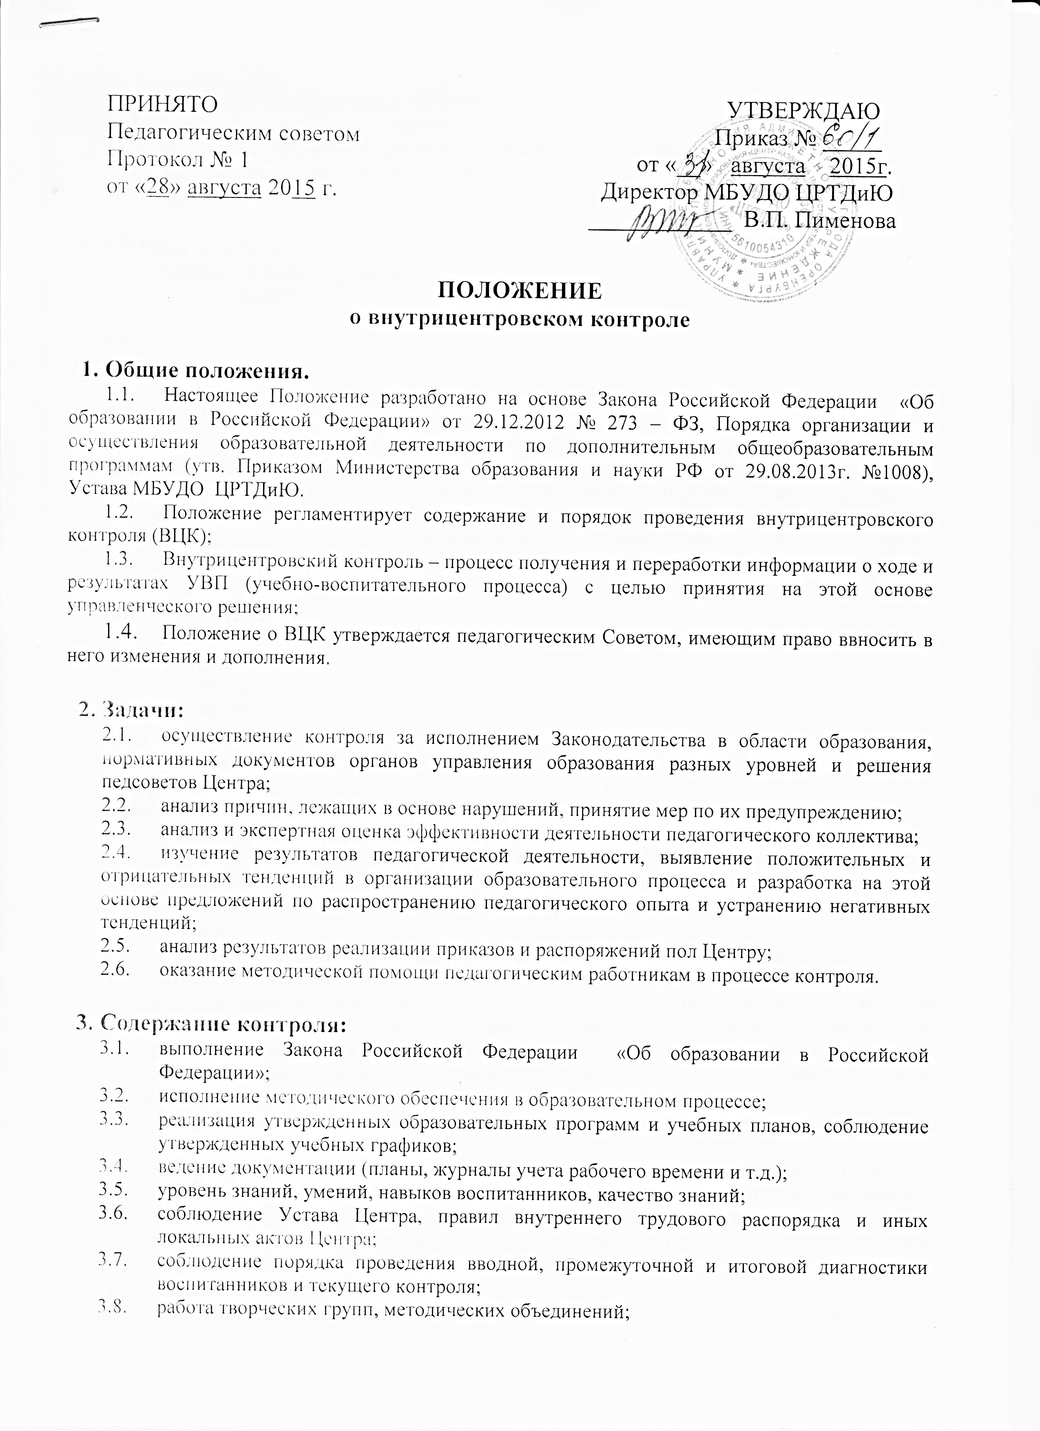

- Содержание контроля:
  - выполнение Закона Российской Федерации «Об образовании в Российской Федерации»;
  - исполнение методического обеспечения в образовательном процессе;
  - реализация утвержденных образовательных программ и учебных планов, соблюдение утвержденных учебных графиков;
  - ведение документации (планы, журналы учета рабочего времени и т.д.);
  - уровень знаний, умений, навыков воспитанников, качество знаний;
  - соблюдение Устава Центра, правил внутреннего трудового распорядка и иных локальных актов Центра;
  - соблюдение порядка проведения вводной, промежуточной и итоговой диагностики воспитанников и текущего контроля;
  - работа творческих групп, методических объединений;
  - реализация воспитательных программ и их результативность;
  - охрана труда и здоровья участников образовательного процесса;
  - исполнение принятых коллективных решений , нормативных актов;
  - выполнение требований санитарных правил;
  - другие вопросы в рамках компетенции директора Центра.

- Методы контроля:
  - посещение занятий и анализ;
  - анкетирование;
  - тестирование;
  - мониторинг;
  - наблюдение;
  - изучение документации;
  - беседа.

- Виды ВЦК ( по содержанию):
  - тематический (глубокое изучение какого-либо конкретного вопроса, одного направления деятельности в практике работы коллектива, одного педагога или отдела);
  - Фронтальный или комплексный (всестороннее изучение коллектива, группы или одного педагога по двум или более направлениям деятельности).

6.Формы ВЦК:
6.1. персональный (имеет место, как при тематическом, так и при фронтальном виде контроля);
6.2.технический;
6.3.тематический;
6.4. фронтальный.

- Организация.
Проверка состояния любого из вопросов содержания ВЦК состоит из следующих этапов:
- определение цели проверки, выбор объектов проверки, составление плана проверки; инструктаж участников, выбор форм и методов контроля, констатация фактического состояния дел, объективная оценка этого состояния, выводы вытекающие из оценки рекомендации или предложения по совершенствованию УВП или устранению недостатков;
- определение сроков для ликвидации недостатков или повторный контроль.
- контроль осуществляет директор Центра или по его распоряжению заместитель директора по учебно-воспитательной работе, или созданная для этих целей комиссия. В качестве экспертов к участию в контроле могут привлекаться сторонние (компетентные) организации или отдельные специалисты. Продолжительность тематических или комплексных проверок не должна превышать 10 дней с посещением не менее 5 занятий или мероприятий;
- эксперты имеют право запрашивать необходимую информацию, изучать документацию, относящуюся к предмету контроля;
- при проведении планового контроля не требуется дополнительного предупреждения педагога, если в месячном плане указаны сроки контроля. В экстренных случаях (по жалобам сторон образовательного процесса, и т.д.) директор и его заместители по учебно- воспитательной работе могут посещать занятия педагогов Центра без предварительного предупреждения.
- Основанием для проведения контроля могут быть:
- заявление педагогического работника на прохождение процедуры аттестации;
- плановый контроль;
- проверка состояния дел для подготовки управленческих решений;
- обращение физических и юридических лиц по поводу нарушений в области образования.
- Результаты проверки оформляются в виде аналитической справки, в которой указываются:
- цель контроля;
- сроки;
- состав комиссии;
- какая работа проведена в процессе проверки (посещены занятия, проведены контрольные срезы, собеседования, просмотрена обязательная документация и т.д.);
- констатация фактов (что выявлено);
- рекомендации и предложения;
- где подведены итоги проверки (совещание педагогического коллектива, педсовет, индивидуально);
- дата и подпись исполнителя.
Проверяемый педагогический работник имеет право:
- знать сроки контроля и критерии оценки его деятельности;
- на определение сроков для ликвидации недостатков или повторный контроль.

